**STUDI KUAT TEKAN BATAKO RAMAH LINGKUNGAN *(ECO-BRICK)* DENGAN KOMPOSIT MATERIAL SAMPAH KONSTRUKSI DAN SAMPAH STYROFOAM**

*(Study of Compressive Strength of Environmentally Friendly Brick (Eco-Brick) with Composite Materials of Construction and Styrofoam Waste)*

**Sudarman Sudarman1; Ratriana Said2; Nuryuningsih Nuryuningsih3; Mayyadah Syuaib4**

1,2,3 Tenik Arsitektur UIN Alauddin Makassar, Jln. H.M. Yasin Limpo No. 36 Romangpolong, Kec. Somba Opu, Kabupaten Gowa, Sulawesi Selatan 92 118

[1abdullahsudarman@gmail.com](mailto:1abdullahsudarman@gmail.com), [2Ratrianasaid@gmail.com,](mailto:2Ratrianasaid@gmail.com,)[3uni.nuryuningsih@uin-alauddin.ac.id](mailto:3uni.nuryuningsih@uin-alauddin.ac.id), 4mayyadahsyuaib7@gmail.com

Koresponden: abdullahsudarman@gmail.com

***Abstract***

*One of the main issues that is the focus of discussion in the global community today is global warming. The cause of global warming itself is the use of energy that is too large, causing the emergence of the greenhouse effect, and the construction industry becomes one of the largest contributors to the greenhouse effect after industry and vehicles. Sustainable construction is an effort to reduce energy use in the construction process, one form of which is the use of environmentally friendly building materials such as eco-bricks. The research was carried out in the form of eco-brick development by utilizing construction waste and Styrofoam waste as the building blocks of eco-brick. This type of research uses a laboratory testing method in the form of a compressive test to compare the compressive strength of the eco-brick material being developed with similar materials that have been widely used by the community for wall construction, such as brick and lightweight brick. The composition of the eco-brick itself consists of 20% cement, 20% sand, 40% construction waste, and 20% Styrofoam waste. The results showed that the maximum compressive strength of the developed eco-bricks was 55.83 kN on average, the average bricks were 196.3 kN, and the lightweight bricks were 30 kN on average. From the research results, it can be seen that eco-brick is feasible as an alternative for use in wall construction. This research is expected to be an innovation in the development of wall materials that are environmentally friendly, sustainable, economical, and of high quality.*

***Keywords****: Global Warming, Sustainable Construction, Eco-Brick.*

**Abstrak**

Salah satu isu utama yang menjadi fokus pembahasan masyarakat dunia saat ini adalah isu pemanasan global. Penyebab terjadinya pemanasan global sendiri adalah penggunaan energi yang terlalu besar sehingga menyebabkan munculnya efek rumah kaca dan dunia konstruksi menjadi salah satu penyumbang efek rumah kaca terbesar setelah dunia industri dan kendaraan. Konstruksi berkelanjutan adalah upaya dalam menekan penggunaan energi dalam proses konstruksi, salah satu bentuknya adalah dengan menggunakan material bangunan yang ramah terhadap lingkungan seperti pengembangan *eco-brick*. Penelitian yang dilakukan berupa pengembangan *eco-brick* dengan memanfaatkan limbah konstruksi dan limbah Styrofoam sebagai bahan penyusun *eco-brick*. Jenis penelitian ini adalah kuantitatif dengan metode pengujian laboratorium berupa uji tekan dengan membandingkan kuat tekan antara material *eco-brick* yang dikembangkan dengan material serupa yang telah lebih dahulu banyak digunakan masyarakat untuk konstruksi dinding seperti batu bata dan bata ringan. Komposisi dari pembuatan *eco-brick* sendiri terdiri dari semen 20%, pasir 20%, limbah konstruksi 40%, dan Styrofoam 20%. Hasil penelitian menunjukan bahwa kuat tekan maksimum dari *eco-brick* yang dikembangkan rata-ratanya adalah 55.83 kN, batu bata rata-ratanya 196.3 kN, dan bata ringan rata-ratanya 30 kN. Dari hasil penelitian dapat dilihat bahwa *eco-brick* layak untuk nantinya bisa menjadi alternatif untuk dimanfaatkan pada konstruksi dinding. Penelitian ini diharapkan dapat menjadi inovasi pengambangan material dinding yang ramah lingkungan, sustainable, dan ekonomis namun bermutu tunggi.

**Kata kunci**: Pemanasan Global, Konstruksi Berkelanjutan, *Eco-brick*

**Pendahuluan**

Peristiwa pemanasan global yang diakibatkan oleh dampak dari gas rumah kaca diyakini oleh peniliti salah satu penyebabnya adalah proses pembangunan yang tidak berwawasan lingkungan. Dampak dari pemanasan global sendiri selain mengakibatkan suhu bumi yang semakin meningkat dampak lainnya juga menurut (Sugeng, 2011) bahwa pemansan global akan menyebabkan tidak seimbangnya kerak bumi, adanya perubahan akan tekanan air laut serta terjadinya penipisan kerak bumi yang akan memicu meningkatnya intsitas gempa bumi. Pemasaan global adalah perubhan iklim yang ekstrim dan memberikan bahaya yang nyata bagi selutuh dunia seperti di Indonesia adanya musim kemarau yang Panjang merupakan salah satu dampaknya (Santoso, 2015).

Salah satu gagasan yang dipercaya dapat menjadi solusi dalam mengurangi efek dari pemanasan global adalah dengan menerapkan konstruksi atau pembangunan berkelanjutan (Karlinasari, 2009). Konsep konstruksi berkelanjutan sendiri terdiri dari 3 pilar yang memiliki keterkaitan antara satu pilar dengan pilar lainnya yaitu pembangunan sosial, pembangunan ekonomi, serta pelestarian lingkungan hidup (Swiss Cham, 2022). UU no. 23 Tahun 1997, tentang pembangunan berkelanjutan mengemukakan bahwa pembanguan yang berkelanjutan adalah upaya yang terencana dan sadar dengan memadukan aspek lingkungan hidup, termaksud di dalamnya yakni sumber daya dalam pembangunan yang dapat memastikan kesejahteraan, kemampuan, serta mutu generasi sekarang serta genrasi yang akan datang. Untuk mencapau bentuk dari pembangunan yang berkelanjutan dab berwawasan lingkungan telah disepakti untuk melakukan pola pembangunan yang baru dengan konsep *Enviromentally Sound and Sustainable Development*.

Pembangunan berkelanjutan serta berwawasan lingkungan dapat diartikan suatu proses pembangunan yang dilakukan untuk memenuhi kebutuhan pada masa sekarang tetapi tidak meyampingkan kebutuhan untuk generasi yang akan datang agar nantinya tetap dapat memenuhi kebutuhannya kedepan (Luthfie, 2020). Indonesia sendiri sesungguhnya telah memiliki rencana jangka Panjang terkait dengan dunia konstruksi yaitu Konstruksi Indonesia 2030. Dimana didalamnya telah dinyatakan bahwa konstruksi yang dilakukan tidak boleh menyebabkan kerusakan tetapi haruslah menjadi pelopor untuk meningkatkan kualitas lingkungan (Evrianto, 2019). Agenda Konstruksi Indonesia 2030 yang diusulkan adalah *sustainable construction.*

*Sustainabel construction* merupakan suatu konsep konstruksi yang sangat memperhatikan aspek-aspek berkelanjutan salah satunya dengan penggunaan akan sumber daya alam yang menitikberatkan pada daya dukung alam untuk menghindari terjadinya penuruan terhadap kualitas dari lingkungan (Ervianto, 2012). Terkait dengan upaya penghematan sumber daya alam yang digunakan untuk dunia konstruksi maka sangat perlu dilakukan suatu inovasi salah satunya dengan memanfaatkan material bekas yang masih bisa diolah untuk digunakan kembali pada konstruksi bangunan baru. Salah satunya dengan memanfaatkan sampah konstruksi dari bekas bongkaran bangunan.

Dengan menerapkan konstruksi berkelanjutan salah satunya dengan memanfaatkan kembali sampah konstruksi untuk pembangunan baru maka secara tidak langsung dapat menjaga kelestarian sumber daya alam sehingga fenomena pemanasan global dapat dikurangi dan dampak seperti gempa bumi yang sering trjadi juga dapat diminimalisir.

**Metode**

Jenis penelitian ini adalah penelitian kuantitatif dengan alat metode penelitian yang digunakan adalah metode eksperimental laboratorium di Laboratorium Bahan dan Konstruksi Politeknik Negeri Ujung Pandang dengan membuat *concrete brick* bahan *composite* 20% limbah Styrofoam dan 40% limbah konstruski.

Benda uji berbentuk balok dengan ukuran panag 11 cm, lebar 20 cm, dan tinggi 6 cm. Pengujian kuat tekan, dilakukan setelah benda uji berumur 28 hari.

Pengujian dilakukan dnegan membandingkan material bangunan dengan fungsi yang sama serta ukuran yang saa yaitu batu bata dan bata ringan.

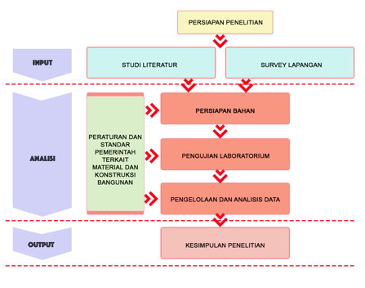

**Diagram 1. Alur Penelitian**

**Pengumpulan data**

Pengumpulan data dilakukan dengan mengumpulkan data primer dan sekunder. Data primer diperoleh dengan melakukan survey terhadap komposisi material yang akan digunakan dan komposisi material pembanding. Data sekunder diperlohen secara tidak langsung dan melalui pihak lain dalam bentuk buku, laporan penelitian, jurnal dan website yang kredibel.

**Analisis Data**

Setelah data primer dan sekunder diperoleh, maka dilakukan pengujian laboratorium untuk melihat kuat tekan dari bahan bangunan yang direkayasa serta bahan bangunan lainnya yang memiliki fungsi yang sama. Dari hasil pengujian akan dilihat batasa maksimum beban yang dapat diteririma oleh masing-masing benda uji untuk nantinya ditarik kesimpulam terkait kelayakan materila bangunan hasil rekayasa menggunakan *composite* limbah konstruksi dan limbah *styrofoam.*

**Kajian Teori**

**Defenisi Sampah**

**Sampah mempunyai banyak defenisi dalam batasan ilmu pengetahuan. Akan tetapi secara harfiah sampah dapat diartikan sebagai sesuatu yang terbuang atau tidak digunakan lagi yang mengakibatkan nilai guna dari benda atau barang tersebut tidak ada lagi. UU Nomor 18 Tahun 2008 yang membahas tentang pengolahan sampah, dijelaskan bahwa sampah adalah sisa-sisa dari aktifitas keseharian manusia atau proses dari alam yang memiliki bentuk yang padat. Tchobanoglous, 2002 mengemukakan dalam pemahaman yang lama akan sampah hanya dipandang sebagai material sisa dari kegiatabn keseharian manusia yang telah dibuang karena barang tersebut tidak memiliki nilai guna lagi. Senada yang diungkapkan oleh Ecolink (1996) dikutip oleh Basriyanta (2007) menjelaskan bahwa sampah merupakan bahan terbuang dari hasil aktifitas sehari-hari manusia yang tidak memiliki nilai ekonomis.**

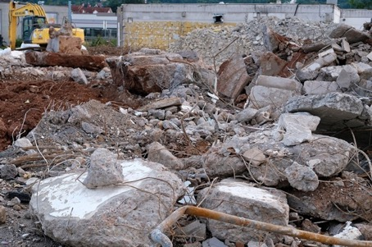

**Gambar 1: Sampah Konstruksi Bekas Pembongkaran Bangunan**

**(Sumber: Dokumentasi Pribadi)**

**Sedangkan pada perkembangan ssat ini sampah tidak hanya dinilai sebagai benda atau barang sisa yang dibuang karena tidak memiliki nilai guna lagi, akan tetapi dipandang sebagai suatu sumber daya baru yang dapat diolah olagi dengan fungsi tertentu (Satori, 2014). Hal serupa dikemukakan oleh Basriyanta (2007) yang menjelaskan bahwa sampah adalah sisa-sisa barang atau benda yang tidak lagi dimanfaatkan serta dibuang oleh pengguna sebelumnya, tetapi masih dapat dimanfaatkan kembali jika dikembangkan dengan prosedur yang tepat.**

**Berdasarkan Undang-Undang Nomor 18 Tahun 2008 terkait pengelolaan sampah, yakni terdiri dari:**

* **Sampah yang bersumber umah tangga, yaitu suatu jenis sampah yang asalnya dari aktifitas rumah tangga sehari-hari,**
* **Sampah yang jenisnya serupa sampah rumah tangga, yaitu jenis sampah yang bersumber dari keguiatan di kawasan khusus, kawasan komersil, kawasan industri, fasilitas sosial, fasilitas umum, serta fasilitas lain.**
* **Sampah yang bersifat spesifik, seperti sampah yang mengandung racun dan berbahaya, sampah yang bersumber dari bencana, limbah hasil konstruksi, sampah yang pengolahannya belum bisa dilakukan dnegan teknologi yang ada sekarang, serta jenis sampah yang muncul secara tiba-tiba.**

**Klasifikasi/Jenis Sampah**

Dikutip dari artikel dalam merdeka.com (2020)dilihat dari sifat sampah maka dapat diklasifikasikan menjadi;

1. Sampah organik

Sampah organik merupakan limbah atau sampah yang mudah untuk terurai atau mengalami pembusukan misalnya sisa dari makanan, daun yang telah mengering, sampah dari sisa sayuran, dan jenis sampah lainnya. Keuntungan yang dapat diperoleh dari sampah organik antara lain mudah dalam proses pengoilahan sehingga dapat diproses untuk digunakan sebagai pupuk kompos

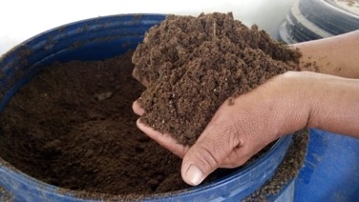

**Gambar 2 Jenis Pupuk Kompos dari Sampah Organik**

**(Sumber: merdeka.com)**

1. Sampah Anorganik

Sampah anorganik adalah samaph yang susah membusuk atau terurai kembali, misalnya; limbah atau sampah plastik, limbah atau sampah berbahan kertas, dan sampah lainnya yang susah untuk terurai.

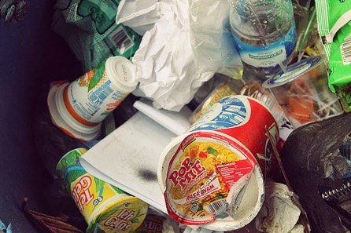

**Gambar 3 Jenis Sampah Anorganik**

**(Sumber: merdeka.com)**

1. Sampah Beracun (B3)

Sampah beracun (B3) adalah jenis sampah yang sumbermnya dari aktifitas atau kegiatan mislanya aktifitas rumah sakit, limbah yang sumbernya pabrik dan sampah lainnya yang dapat berbahaya bagi lingkungan. Dalam Undang-Undang Nomor 18 Tahun 2008 menjelaskan sampah yang dikategorikan dalam sampah B3 adalah sampah yang mengandung racun atau berbahaya bagi manusia dan lingkungan.

**Sampah/Limbah Konstrusksi dan Styrofoam**

**Limbah atau sampah konstruksi dapat diartikan semuah material yang dihasilkan melalaui proses konstruksi baik itu konstruksi baru, perbaikan, maupun pembongkaran bangunan yang tidak dimanfaatkan lagi (Firmawan, 2023). Limbah atau sampah kontruksi yang sumbersnya dari proses pembongkaran atau penghancuran bangunan disebut dengan *demolition waste,* sedangkan limbah atau sampah konstruksi yang sumbernya dari perubahan bentuk bangunan disebut dengan *remodeling,* perbaikan bangunan komersil disebut dengan *construction waste* atau sampah konstruksi.**

**Faktor yang menyebabkan munculnya limbah atau sampah konstruski pada pelaksanaan proses proyk konstruksi menurut Greenwood (2004) antara laian:**

* **K*urusakan suatu material yang dikarenakan terjadi kesalahan dalam prose pngiriman maupun penanganan.***
* ***Konsumsi dari sumber daya yang terlalu berlbihan.***
* ***Kerusakan suatu material yang dikarenakan factor cuaca dan proses pnyimpanan yang salah.***
* ***Improve.***
* ***Vandalisme.***
* **Pendataan terkait material yang dibutuhkan dengan yang dikirim untuk tidak tepat.**

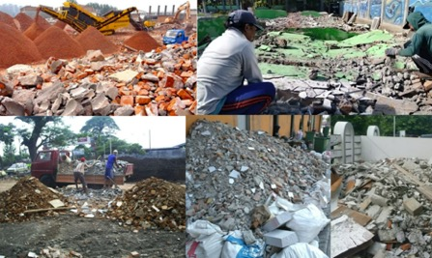

**Gambar 4. Jenis-jenis Limbah Konstruski**

**(Sumber: Dokumentasi Pribadi)**

Masyarakat sering memanfaatkan styrofoam karena dengan mudah didapatkan. Akan tetapi ketika menjadi sampah dan tidak dikelolah kembali, sampah styrofoam dapat bertahan sangat lama karena memiliki sifat yang susah untuk dapat diurai. Keberadaan benda yang mengandung gelembung udara dalam proses pembuatannya ini bisa saja mengotori daratan, lautan dan sungai. Sejalan dengan itu menurut (Sari, 2014)

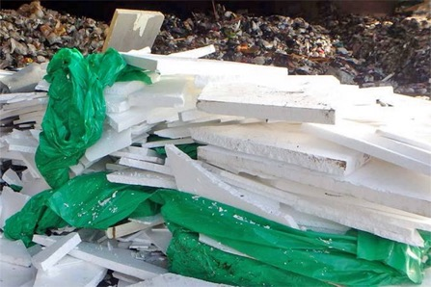

**Gambar 5. Jenis Limbah Styrofoam**

**(Sumber: Dokumentasi Pribadi)**

**Hasil Penelitian dan Pembahasan**

**Pembuatan Sampel Uji**

Sampel uji yang dibuat berupa material *eco-brick* untuk konstruksi dinding dengan bentuk balok yang panjangnya 11 cm, lebar 20 cm, dan tinggi 6 cm. Jumlah sampel uji *(eco-brick)* yang dibuat berjumalah tiga buah untuk variable pengujian (kuat tekan) jika ditotal dengan variable lain yang akan dilihat kuat tekannya total sampel untuk pengujian adalah Sembilan sampel. Pengembangan sampel uji merupakan modifikasi dari penelitian yang dilakukan oleh (Irawan, 2015).

Komposisi material dari pengembangabn *eco-brick* yang dilakukan adalah semen 20%, pasir 20%, limbah konstruksi 40%, dan limbah Styrofoam 20%.

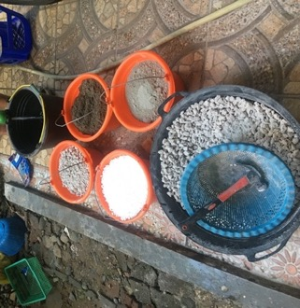

**Gambar 6. Komposisi Material Sampel Uji *(Eco-Brick)***

**(Sumber: Dokumentasi Pribadi)**

**Semua bahan akan dicampur kemudian dilakukan pencetakan dengan menggunakan media cetak**

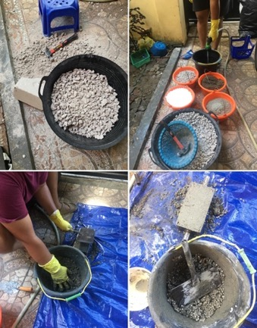

**Gambar 7. Proses Pembuatan Sampel Uji (Eco-Brick)**

**(Sumber: Dokumentasi Pribadi)**

**Setelah pencetakan dilakukan, langkah selanjutnya adalah pengukuran massa sample uji yang.**

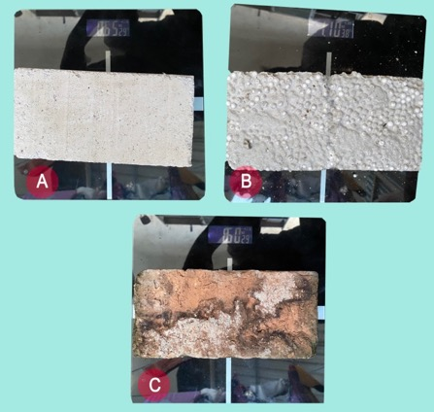

**Gambar 8. Perbandingan Massa Sampel Uji (A) Bata Ringan, (B) *Eco-Brick*, (C) Batu Bata**

**(Sumber: Dokumentasi Pribadi)**

**Uji Kuat Tekan**

Pengujian yang dilakukan adalah uji kuat tekan *(Compressive Strength)* dinding dengan sampel uji. Pengujian yang dilakukan adalah untuk melihat *maximum load* dari masing-masing sampel uji*.* Pengujian yang dilakukan mengacu terhadap SNI 03-4164-1996 (BSN 1996a) serta BS EN 772-1-2011 (Lubis, 2021).

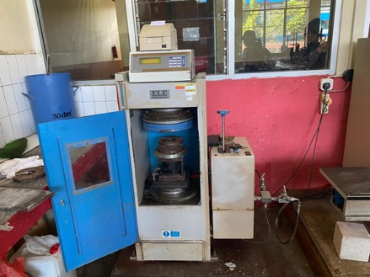

**Gambar 9. Alat Uji *Compressive Strenght***

**(Sumber: Dokumentasi Pribadi)**

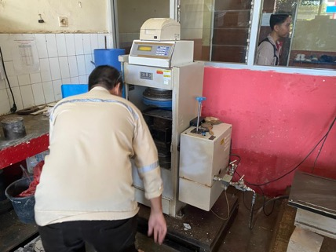

**Gambar 10. Proses Pengujian Menggunakan *Compressive Strenght***

**(Sumber: Dokumentasi Pribadi)**

Batas pengujian yang dilakukan adalah sampai pada hancurnya sampel uji.

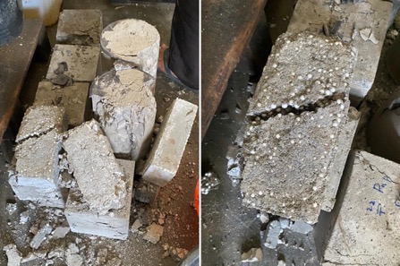

**Gambar 11. Hasil Pengujian Menggunakan *Compressive Strenght***

**(Sumber: Dokumentasi Pribadi)**

**Pembahasan**

Data awal yang akan dilihat adalah data massa masing-masing sampel uji.

**Tabel 1. Massa *Eco-Brick***

|  |  |  |
| --- | --- | --- |
| No | Sampel Uji | Massa (Kg) |
| 01 | A1 | 1.1 |
| 02 | A2 | 1.05 |
| 03 | A3 | 1.15 |
| Rata-Rata |  | 1.1 |

**Sumber: Hasil Analisis, 2023**

**Tabel 2. Massa Batu Bata**

|  |  |  |
| --- | --- | --- |
| No | Sampel Uji | Massa (Kg) |
| 01 | A4 | 1.60 |
| 02 | A5 | 1.73 |
| 03 | A6 | 1.62 |
| Rata-Rata |  | 1.65 |

**Sumber: Hasil Analisis, 2023**

**Tabel 3. Massa Bata Ringan**

|  |  |  |
| --- | --- | --- |
| No | Sampel Uji | Massa (Kg) |
| 01 | A7 | 0.65 |
| 02 | A8 | 0.70 |
| 03 | A9 | 0.71 |
| Rata-Rata |  | 0.68 |

**Sumber: Hasil Analisis, 2023**

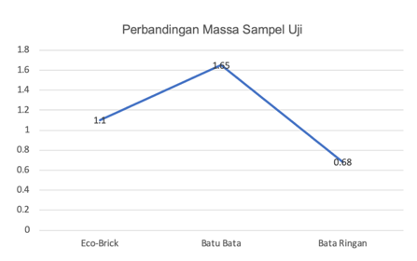

**Diagram 2. Perbandingan Massa Sampel Uji**

**Sumber: Hasil Analisis, 2023**

Setelah dilakukan pengukuran massa dari masing-masing sampel uji dapat dilihat bahwa pengembangan *eco-brick* yang dilakukan termaksud dalam material yang ringan sehingga ketika diaplikasikan pada bangunan tidak akan membebani struktur secara signifikan sehingga tidak akan menggagu akselerasi struktur ketika menghadapi beban baik dari beban internal maupun beban eksternal pada bangunan.

Untuk menentukan tingkat kelayakan dari pengembangan *eco-brick* dalam pengampikasian sebagai material bangunan maka dilakukan pengujian kuat tekan sesuai dengan SNI 03-4164-1996 (BSN 1996a) serta BS EN 772-1-2011.

Analisis yang dilakukan dengan membandingkan antara *eco-brick* untuk komponen konstruksi dinding yang dikembangkan dengan material lain yang memiliki fungsi yang sama dan telah diaplikasikan dalam konstruksi di masyarakat yaitu material batu bata dan material bata ringan.

**Tabel 4. Hasil Kuat Tekan *Eco-Brick***

|  |  |  |
| --- | --- | --- |
| No | Sampel Uji | Kuat Tekan (kN) |
| 01 | A1 | 53.9 |
| 02 | A2 | 58.0 |
| 03 | A3 | 55.6 |
| Rata-Rata |  | 55.83 |

**Sumber: Hasil Analisis, 2023**

**Tabel 5. Hasil Kuat Tekan Batu Bata**

|  |  |  |
| --- | --- | --- |
| No | Sampel Uji | Kuat Tekan (kN) |
| 01 | A4 | 198.4 |
| 02 | A5 | 196.25 |
| 03 | A6 | 194.3 |
| Rata-Rata |  | 196.3 |

**Sumber: Hasil Analisis, 2023**

**Tabel 5. Hasil Kuat Tekan Bata Ringan**

|  |  |  |
| --- | --- | --- |
| No | Sampel Uji | Kuat Tekan (kN) |
| 01 | A7 | 29.3 |
| 02 | A8 | 31.5 |
| 03 | A9 | 29.2 |
| Rata-Rata |  | 30 |

**Sumber: Hasil Analisis, 2023**

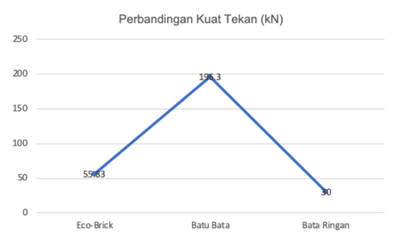

**Diagram 3. Perbandingan Kuat Tekan Sampel Uji**

**Sumber: Hasil Analisis, 2023**

Berdasarkan hasil pengujian kuat tekan dari tiga jenis material dengan sembilan sampel yang dilakukan dapat dilihat jika *eco-brick* yang dikembangkan memiliki kuat tekan diatas dari kuat tekan bata ringan tetapi berada dibawah dari kuat tekan bata. Hal ini menunjukan bahwa *eco-brick* layak diaplikasikan untuk material dinding yang bersifat *non-structural.*

**Penutup**

**Kesimpulan**

1. Pengembangan *eco-brick* dengan bahan *composite* limbah konstruksi dan limbah Styrofoam sama dengan cara pembuatan batu bata atau batako secara konvensional.
2. Berdasarkan analisis kuat tekan didapatkan hasil sebagai berikut:

* Kuat tekan batu bata lebih tinggi dibandingkan dengan kuat tekan *eco-brick* yang dikembangkan
* Kuat tekan *eco-brick* lebih tinggi dibandingksn dengn kuat teken bata ringan.

1. Penggunaan limbah konstruksi dan limbah Styrofoam dapat menjadi pengganti pasir dalam pembuatan batako yang ramah lingkungan.

**Saran**

1. Perlu diperhatikan proses dari pemadatan Styrofoam untuk menghasilkan *eco-brick* dengan kualitas baik.
2. Alat cetak yang digunakan lebih baik alat cetaka yang menggunakkan engsel pengunnci agar lebih mudah mengeluarkan *eco-brick* dari cetakan.
3. Untuk penelitian selanjutnya dapat dilakukan dengan membuat kombinasi penggunaan limbah konstrusksi dan limbah Styrofoam untuk melihat komposisi terbaik dari *eco-birck composite* kedua bahan tersebut.

**Ucapan Terima Kasih**

Kami tim peneliti mengucapkan terima kasih atas pihak-pihak yang telah membantu dalam penelitian yang kami lakukan antara lain kepada LPPM UIN Alauddin, Jurusan Arsitektur UIN Alauddin, dan Laboratorium Bahan Politeknik Negeri Ujung Pandang.

Jurnal penelitan ini dikembangkan dari hasil peneltian yang dibiayai oleh Kementerian Agama melalui litabdimas dengan skema penelitian pengembangan kapasitas.

**Daftar Pustaka**

Basriyanta, 2007. Memanen Sampah, Yogyakarta: Kanisius.

Ervianto, W. I. (2019, February). Pengelolaan infrastruktur berdasarkan isu berkelanjutan di Indonesia. In *SENADA (Seminar Nasional Manajemen, Desain dan Aplikasi Bisnis Teknologi)* (Vol. 2, pp. 574-581).

Ervianto, W. I., Soemardi, B. W., & Abduh, M. (2012). Kajian Reuse Material Bangunan dalam Konsep Sustainable Construction di Indonesia. *Jurnal Teknik Sipil*, *12*(1), 18-27.

Firmawam, F. (2023). Karakteristik dan Komposisi Limbah (Construsction Waste) pada Pembangunan proyrk Konstrusksi. Majalah Ilmiah Sultan Agung 50, no. 127 (2023): 35-44

Indonesia. *Undang-Undang* 23 Tahun 1997, tentang pembangunan berkelanjutan.Lembaran Negara RI Tahun Tambahan Lembaran. Sekretariat Negara. Jakarta.

Indonesia. **Undang-Undang Nomor 18 Tahun 2008 yang membahas Tentang Pengolahan Sampah.** Lembaran Negara RI Tahun Tambahan Lembaran. Sekretariat Negara. Jakarta

Indonesiasustainability.com. (2022, 4 Agustus). Sustainable Development Adalah: Pengertian dan 3 Pilarnya. Diakses Pada Tanggal 2 Agustus 2023. <https://indonesiasustainability.com/sustainable-development-adalah/>

Irawan, D., & Cakrawala, M. (2015). Pemanfaatan Limbah Styrofoam Dalam Pembuatan Material Dinding Bangunan. *Widya Teknika*, *23*(2)

“*Jenis Sampah Berdasarkan Sifat, Bentuk, dan Sumbernya”.* Merdeka.com. 18 Juni 2020. Diakses 3 februari 2022. www.merdeka.com/trending/11-jenis-jenis-sampah

Karlinasari, L. (2009). Konsepsi Konstruksi Berkelanjutan Mernjawab tantangan Perubahan Iklim. Prosiding Seminar Nasional MAPEKI XII.

Lubis, F. A. S. (2021). Ecobrick Sebagai Solusi Dinding Nonstruktural Ramah Lingkungan. *Jurnal Teknik Sipil dan Lingkungan*, *6*(2), 97-106.

*“Pengelolaan Sampah di Negara-Negara Maju”.* Environment-indonesia.com. 8 Juni 2020. Diakses 3 Februari 2020. https://environment-indonesia.com/pengelolaan-sampah-di-negara-negara-maju/

Purwendah, E. K., & Periani, A. (2022). KEWAJIBAN MASYARAKAT DALAM PEMELIHARAAN KELESTARIAN LINGKUNGAN HIDUP MELALUI PENGELOLAAN SAMPAH BERBASIS MASYARAKAT. *Jurnal Locus Delicti*, *3*(2), 121-134.

Santoso, N. (2015, November 04). Dipetik, dari Koran Sindo: [https://nasional.sindonews.com/read/1058676/18/kebakaran-hutan-gambut globalwarming-1446577496/](https://nasional.sindonews.com/read/1058676/18/kebakaran-hutan-gambut%20globalwarming-1446577496/)

Sari, J. L., Garninda, L. O. I., Kurniawan, M. K., Pangaribowo, D. R., & Mirianah, M. (2014). Pengolahan Limbah Stryofoam dengan Agen Biologi Pseudomonads.

Satori, M. 2014. Kajian Potensi Ekonomi Berbasis Sampah Untuk Menumbuh kembangkan Ecopreneur dalam Mendukung Tamansari Ecovillage. BPLH Kota Bandung.

Tchobanoglous, G. and Kreith, F. (2002) Handbook of Solid Waste Management. 2nd Edition, McGraw Hill Handbooks. New York.

Triyadi, S., & Siregar, A. H. (2011). Lesson learnt from vernacular houses of rurukan and tonsealama at minahasa to cope the earthquake. *Journal Asian Transactions on Science & Technology (ATST ISSN: 2221-4283) Volume*, *1*.

Zaldya, I. Z., & Shaffa, F. (2020). Dampak Keputusan Pemberian Izin Lingkungan oleh Pejabat Pemberi Izin terhadap Pembangunan Lingkungan Hidup yang Berkelanjutan. *Padjadjaran Law Review*, *8*(2), 52-66.